**1.**

**第 1 个问题**

讀一讀這篇文章：<http://www.weibo.com/3667446424/A8hT3xJQI> （有微博帳號者）

<http://blog.sina.com.cn/s/blog_da98ca980101copn.html> （無微博帳號者、簡體）

<http://ppt.cc/MXG3> （無微博帳號者、正體）

好好的反思一下一直以來，你的學習方式是否有什麼值得改變檢討的地方？將你的感想回應在課程討論區的「關於自己學習方式的反思」。也請同學誠實的在下方回答是否已好好看過這篇文章。有看過，這題就算完成！

**1 分**



老師，我已經好好的看過這篇文章，也已對自己的學習方式好好的反思。



老師，我還沒好好的看過這篇文章。

**2.**

**第 2 个问题**

小正同時擲兩個公正骰子，每個骰子上有點數一到點數六，請問這兩個骰子靜止後正面點數的合等於9的機率為何?

**(空格內請填入答案即可，不必加上計算過程或是單位，答案請化簡為小數並四捨五入到小數點後第二位)**

**1 分**



**3.**

**第 3 个问题**

小速家裡到學校途中會經過**5**個有紅綠燈，小速小學五年的經驗來統計，小速每個紅綠燈會**碰到紅燈而得停下等待**的機率是0.4，**碰到綠燈的可以直接通過馬路**的機率是0.6。有一天小速賴床，要出門上學的時候已經只剩5分鐘就要遲到了，按照小速的經驗，如果他可以**遇到少於2個紅燈*(不包含)*，他就可以趕上**，否則就會遲到。假設每個紅綠燈為獨立的，請評估小速將**會趕上學校上課的機率**是多少?

**(空格內請填入答案即可，不必加上計算過程或是單位，答案請化簡為小數並四捨五入到小數點後第二位)**

附註: google (谷歌) 的搜尋欄內鍵入計算式可以得到計算結果。(例: 2^3+2\*(3^2) 按搜尋即會得到 26 )

**1 分**



**4.**

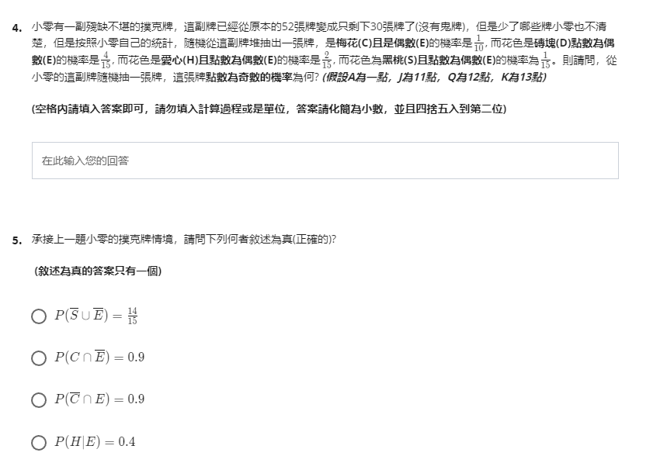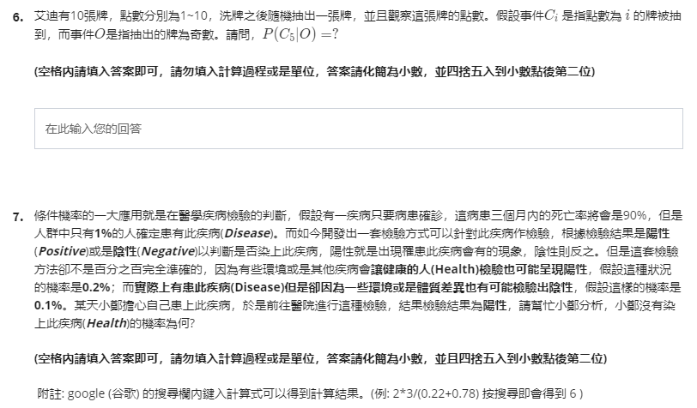

**8.**

**第 8 个问题**

**[因為題目連結失效，回答0即可得到此題分數。]**

[update]

原始的正式題目找已經找不到了，這是在網路上找到的題目僅供參考。

**海綿寶寶.pdf**PDF 文件

[打开文件](https://d3c33hcgiwev3.cloudfront.net/8ZcrlU89SVWXK5VPPUlVuw_9cf51c3bc7364995896f3ca1ece027a1_Hai-Mian-Bao-Bao.pdf?Expires=1648512000&Signature=jrERKUokQCy1x0qbHkUur6gzChMXbUJdBHM~JuSPuYa-IsfLj-cuVVTmmmPwwdowSKhf4w1jMNM8Sjb83c51UDOtk0s8kJWbn9Z0Xai2tchf0j~aDOe9UVg0xDFYdZ3b6UEenlN~0INuGLsd4NGdGTCZufg4xHBpd1MVkZsGfyY_&Key-Pair-Id=APKAJLTNE6QMUY6HBC5A" \t "_blank)

[題目連結：https://docs.google.com/file/d/0Bx-BDijNKrMkOUNfSVFlM1h6dGs/edit?usp=sharing](https://docs.google.com/file/d/0Bx-BDijNKrMkOUNfSVFlM1h6dGs/edit?usp=sharing)

(如果google被擋，試試[新浪微盤: http://vdisk.weibo.com/s/uzXyMdT4H6058](http://vdisk.weibo.com/s/uzXyMdT4H6058))

**(空格請填入答案即可，請勿填入計算過程或單位，答案請化簡為小數，並四捨五入到小數點後第二位)**

註：這是台大電機系同學過去在我的機率課，在 BJ online 的創作題目（詳見：修課如遊戲？台大電機這麼教！ <http://ppt.cc/E3Ls> ）。之後我們也會陸續把我們同學創作的一些有趣題目給大家做喔！

**1 分**



**9.**

**第 9 个问题**

**[因為題目連結失效，回答0即可得到此題分數。]**

[update]

原始的正式題目找已經找不到了，這是在網路上找到的題目僅供參考。

**薛丁格1.pdf**PDF 文件

[打开文件](https://d3c33hcgiwev3.cloudfront.net/NvQud0KvQxG0LndCr0MRMg_87d32d5be475434583a265bcab1603a1_Xie-Ding-Ge1.pdf?Expires=1648512000&Signature=hoBIDildZLcHS9uwANWTPkiR58bTQOd8TNph0ryCfnznesnFrqVh11B4T6iVW0TNtmCov0Z2HoDwzQ9yqm~qXIzOicYsCc6RdVlLI82ThIE5jm9JedwvD3Qfsi29uhpruxYDHsTv3NjGlDtcfPMsV7SNFl6yT9MZdQdN5n3hTjo_&Key-Pair-Id=APKAJLTNE6QMUY6HBC5A" \t "_blank)

***這題實屬稍難題目，尤其是題目的理解與其中的計算，建議先把連結複製下來，好好思考或是到論壇一起討論(這題的討論會管比較鬆)，然後等確定的時候再來開始作業做submit的動作***

[題目連結：https://docs.google.com/file/d/0Bx-BDijNKrMkNWhjTXNpT1NZQjQ/edit?usp=sharing](https://docs.google.com/file/d/0Bx-BDijNKrMkNWhjTXNpT1NZQjQ/edit?usp=sharing)

(如果google被擋，試試[新浪微盤: http://vdisk.weibo.com/s/uzXyMdT4H604W](http://vdisk.weibo.com/s/uzXyMdT4H604W))

**(空格請填入答案即可，請勿填入計算過程或單位，答案請化簡為小數，並四捨五入到小數點後第二位)**

註：這是台大電機系同學過去在我的機率課，在 BJ online 的創作題目（詳見：修課如遊戲？台大電機這麼教！ <http://ppt.cc/E3Ls> ）。之後我們也會陸續把我們同學創作的一些有趣題目給大家做喔！

**1 分**

